**Администрация Красносибирского сельсовета Кочковского района Новосибирской области**

**Совет депутатов Красносибирского сельсовета Кочковского района Новосибирской области**

**КРАСНОСИБИРСКИЙ ВЕСТНИК № 3 (289)**

**11 марта 2024 года**

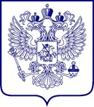

**МИНИСТЕРСТВО ЮСТИЦИИ** Главе Красносибирского сельсовета **РОССИЙСКОЙ ФЕДЕРАЦИИ**

Кочковского района

**(МИНЮСТ РОССИИ)**

ГЛАВНОЕ УПРАВЛЕНИЕНовосибирской области

МИНИСТЕРСТВА ЮСТИЦИИ

РОССИЙСКОЙ ФЕДЕРАЦИИА.В. Непейводе

ПО НОВОСИБИРСКОЙ ОБЛАСТИ

630132, г. Новосибирск, ул. Челюскинцев, д. 50 ул. Комсомольская, 6, тел. (383) 304-86-27, факс (383)304-86-21 с. Красная Сибирь,

e-mail: ru54@minjust.gov.ru

Кочковский район,

Новосибирская область, 632491

на №

[

REGNUMDATESTAMP

]

от



Уведомление

о включении сведений о муниципальном правовом акте о внесении

изменений в устав муниципального образования в государственный реестр уставов муниципальных образований Новосибирской области

Главное управление Министерства юстиции Российской Федерации по Новосибирской области уведомляет о включении в государственный реестр уставов муниципальных образований Новосибирской области муниципального правового акта, принятого решением 29 сессии Совета депутатов Красносибирского сельсовета Кочковского района Новосибирской области шестого созыва от 12.02.2024 № 1 «О внесении изменений в Устав сельского поселения Красносибирского сельсовета Кочковского муниципального района Новосибирской области» (далее – муниципальный правовой акт).

Дата государственной регистрации муниципального правового акта – 05.03.2024.

Государственный регистрационный номер муниципального правового акта – RU545123052024001.

05.03.2024 текст муниципального правового акта размещен на портале Министерства юстиции Российской Федерации «Нормативные правовые акты в Российской Федерации» в информационно-

**2**

телекоммуникационной сети «Интернет» (http://pravo-minjust.ru, http://право-минюст.рф).

Заместитель начальника

Главного управления О.Н. Хрущев

[

SIGNERSTAMP

1]

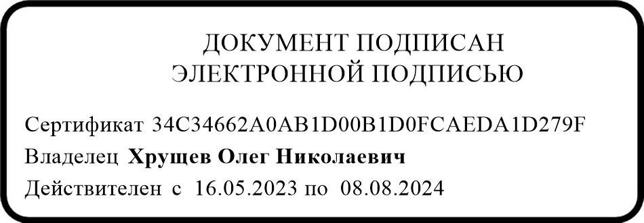

**АДМИНИСТРАЦИЯ КРАСНОСИБИРСКОГО СЕЛЬСОВЕТА**

**КОЧКОВСКОГО РАЙОНА НОВОСИБИРСКОЙ ОБЛАСТИ**

**ПОСТАНОВЛЕНИЕ**

**01.03.2024 №17**

**О внесении изменений в постановление администрации Красносибирского сельсовета Кочковского района Новосибирской области от 22.02.2024 №14 «О порядке формирования и ведения реестра источников доходов бюджета Красносибирского сельсовета Кочковского района**

**Новосибирской области»**

В соответствии с пунктом 7 статьи 47.1 Бюджетного кодекса Российской Федерации и общими требованиями к составу информации, порядку формирования и ведения реестра источников доходов Российской Федерации, реестра источников доходов федерального бюджета, реестров источников доходов бюджетов субъектов Российской Федерации, реестров источников доходов местных бюджетов и реестров источников доходов бюджетов государственных внебюджетных фондов, утвержденными постановлением Правительства Российской Федерации от 31.08.2016 № 868 «О порядке формирования и ведения перечня источников доходов Российской Федерации», администрация Красносибирского сельсовета Кочковского района Новосибирской области ПОСТАНОВЛЯЕТ:

1. Внести изменения в постановление администрации Красносибирского сельсовета Кочковского района Новосибирской области от 22.02.2024 №14 «О порядке формирования и ведения реестра источников доходов бюджета Красносибирского сельсовета Кочковского района Новосибирской области»:

1.1 Пункт 4 Порядка изложить в новой редакции: «Реестр источников доходов бюджета, включая информацию, указанную в пункте 9 настоящего порядка, ведется на государственном языке Российской Федерации».

1.2 Пункт 19 Порядка изложить в новой редакции: «Реестр источников доходов бюджета, включая информацию, указанную в пункте 9 настоящего порядка, хранится в соответствии со сроками хранения архивных документов, определенными в соответствии с законодательством Российской Федерации об архивном деле».

1.3 Пункт 11 Порядка изложить в новой редакции: «Информация, указанная в подпунктах «а – д» пункта 9 настоящего Порядка, формируется и изменяется на основе перечня источников доходов Российской Федерации путем обмена данными между государственными и муниципальными информационными системами управления государственными и муниципальными финансами, в которых осуществляется формирование и ведение перечня источников доходов Российской Федерации и реестров источников доходов бюджетов бюджетной системы Российской Федерации.

Действие пункта 11 настоящего Порядка приостановлено до 1 января 2025 года в части формирования информации, включаемой в реестр источников доходов местных бюджетов на основании пункта 2 постановления Правительства Российской Федерации от 5 марта 2022 года №294 (с изменениями, внесенными постановлением Правительства Российской Федерации от 17 сентября 2022 года №1634)».

1.4 Пункт 12 Порядка изложить в новой редакции: «Информация, указанная в подпунктах «е» и «и» пункта 9 настоящего Порядка, формируется и ведется на основании прогноза поступления доходов бюджета.

Информация, указанная в подпунктах «ж» и «з» пункта 9 настоящего Порядка, формируется и ведется на основании решения о бюджете».

1.5 Пункт 13 Порядка изложить в новой редакции: «Информация, указанная в подпункте «к» пункта 9 настоящего Порядка, формируется на основании соответствующих сведений реестра источников доходов Российской Федерации, формируемого в порядке, установленном Министерством финансов Российской Федерации».

1.6 Пункт 14 Порядка изложить в новой редакции: «Администрация Красносибирского сельсовета Кочковского района Новосибирской области обеспечивает включение в реестр источников доходов бюджета информации, указанной в пункте 9 настоящего Порядка, в следующие сроки:

1. информации, указанной в подпунктах «а – д» пункта 9 настоящего Порядка, – незамедлительно, но не позднее одного рабочего дня со дня внесения указанной информации в перечень источников доходов Российской Федерации, реестр источников доходов Российской Федерации;
2. информации, указанной в подпунктах «ж», «з» и «л» пункта 9 настоящего Порядка, – не позднее 5 рабочих дней со дня принятия или внесения изменений в решение о бюджете и решение об исполнении бюджета;
3. информации, указанной в подпункте «и» пункта 9 настоящего Порядка, – согласно установленному в соответствии с бюджетным законодательством порядку составления и ведения кассового плана исполнения бюджета, но не позднее 10-го рабочего дня каждого месяца;
4. информации, указанной в подпункте «е» пункта 9 настоящего Порядка, – в сроки составления проекта бюджета администрацией Красносибирского сельсовета Кочковского района Новосибирской области;
5. информации, указанной в подпункте «к» пункта 9 настоящего Порядка, – в соответствии с порядком составления и ведения кассового плана исполнения бюджета, но не позднее 10-го рабочего дня каждого месяца».

2. Опубликовать настоящее Постановление в периодическом печатном издании «Красносибирский вестник» и разместить на официальном сайте администрации Красносибирского сельсовета Кочковского района в сети Интернет.

3. Контроль за исполнением настоящего постановления оставляю за собой.

И.о. главы Красносибирского сельсовета

Кочковского района Новосибирской области Д.С. Егорова

*1.Красносибирский вестник 2.Соучредители: Совет депутатов Красносибирского сельсовета Кочковского района Новосибирской области, администрация Красносибирского сельсовета Кочковского района Новосибирской области 3.Председатель редакционного совета: Непейвода Александр Владимирович 4.Номер выпуска: 3 (289) 5. Дата выпуска: 11 марта 2024 г. 6. Тираж: экз. 7. Бесплатно 8. Адрес типографии: с. Красная Сибирь, ул. Комсомольская,6.*